CỘNG HÒA XÃ HỘI CHỦ NGHĨA VIỆT NAM
Độc Lập – Tự Do – Hạnh Phúc
---o0o---

Kính gửi: Trường Cao Đẳng Điện Lực Tp. HCM
- Thông tin về công ty
- Chúng tôi là công ty liên doanh với Tập đoàn Nippon Paper Group - một trong những Tập đoàn sản xuất giấy và bột giấy hàng đầu Thế giới, với 160 công ty và văn phòng đại diện đặt tại 16 quốc gia.
- Tập đoàn Nippon Paper Group có hoạt động kinh doanh cốt lõi là sản xuất giấy và bột giấy. Ngày nay, Nippon Paper Group đang chuyển đổi danh mục kinh doanh sang lãnh vực Năng lượng Sinh khối với các bộ phận kinh doanh chuyên biệt như Năng lượng, Bao bì, Sinh Hóa và Chăm sóc Sức khỏe.
- Các sản phẩm công ty sản xuất: Tã người lớn Kyhope, tấm lót Happy, Tã em bé Goodry, Bino....
- Link tham khảo về công ty: www.kyvy.com.vn
- Trụ sở văn phòng công ty: B16 Trường Sơn, Phường 15, Quận 10, Tp. HCM.
- Nhà máy: Lô II – 7 Đường số 8, Nhóm CN2, KCN Tân Bình, Quận Tân Phú, Tp. HCM.
- Hot line: 02835058678

- Nhiệm vụ công việc của PG
- Mục đích:
- Hỗ trợ Sales mở điểm bán mới.
- Quảng bá hình ảnh nhận diện thương hiệu & Sản phẩm tại điểm bán.
- Tiếp thị sản phẩm trực tiếp đến người tiêu dùng, tạo off-take cho điểm bán.
- Nhiệm vụ:
- Thực hiện các hoạt động hoạt náo tại điểm bán.
- Trưng bày & giới thiệu sản phẩm cho khách hàng của shop.
- Phát tặng bong bóng cho các bé.
- Phát tặng mẫu sản phẩm dùng thử (sampling)
- Tiếp thị & chiêu thị bằng các vật phẩm khuyến mại hấp dẫn,….

- Lương & Thưởng
Cơ chế tính lương căn bản PG
Lương căn bản PG/ ca  (4 tiếng làm việc) |  |  |  | Tổng lương căn bản PG/ Chu kỳ  (24 ca)
130,000 vnđ |  |  |  | 3,120,000 vnđ
Trường hợp PG không làm đủ 24 ca thì tính lương như sau: số ca làm việc x 130,000đ/ ca
VD: PGs làm 5 ca. Tính lương: 05 x 130,000 đ = 650,000đ
Cơ chế tính thưởng PG khi đạt doanh số yêu cầu
PG làm việc đủ 01 CK (24 ca) |  |  |  | Điều kiện xét thưởng:  Tổng sale out PG/01 ck (24 ca) > 36,000,000đ  Thưởng PG: (Tổng sale out PG - 36,000,000)*10%
PG làm việc không đủ 01 CK (24 ca) |  |  |  | Điều kiện xét thưởng:  Tổng sale out PG > Số ca làm việc * 1,500,000đ  Tiền thưởng = (Tổng sale out PG - ( Số ca làm việc * 1,500,000 ))* 10%  VD: PG làm việc 05 ca/ CK  Thưởng PG = ( Tổng sale out PG - 7,500,000 ) * 10%
Lưu ý: Chỉ xét thưởng khi PG bán đạt chỉ tiêu trở lên, còn lại không xét thưởng. Chỉ tiêu 1,500,000/ ca không phân biệt ca đó có 1 PG hay 2 PG
Tổng lương, thưởng PG/ Chu kỳ ( 24 ca ) đạt chỉ tiêu |  |  |  | 3,120,000 vnđ + thưởng

- Lương, thưởng của PGs được thanh toán vào ngày thứ 17-21 của chu kỳ kế tiếp. Điều kiện để thanh toán khi công ty nhận được đầy đủ chứng từ & báo cáo, vào đúng thời gian nêu trên. Trường họp khu vực nào thực hiện trễ, lương, thưởng của PGs sẽ được dời thanh toán vào chu kỳ tiếp theo nữa.
- Chứng từ cần PG ký trước khi làm việc: thỏa thuận cung cấp dịch vụ PG, cam kết thu nhập không đóng thuế theo form từ công ty.
- Thu CMND photo của PG ( Mỗi chu kỳ ký mới 1 lần )

- Liên hệ
- Quản lý khu vực Quận 12, Nguyễn Thị Thanh Thúy: 0902852246
- Email: smallnguyenthithanhthuy@gmail.com; thanhthuy-nt@kyvy.com.vn

- Hình ảnh sản phẩm & hoạt động

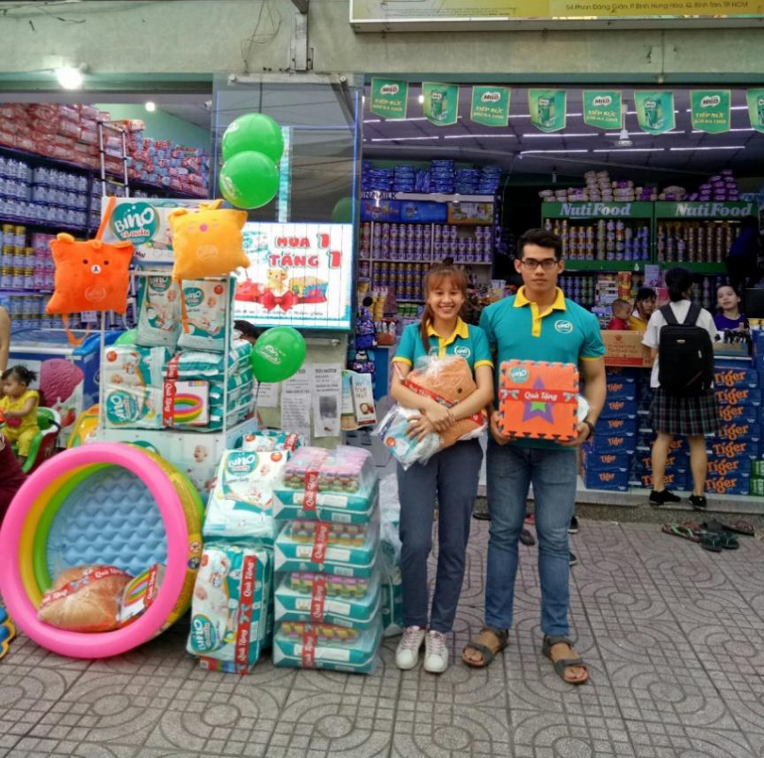 | 